关于进一步推进课程形成性评价工作的指导方案

形成性评价是教学过程中对学生的发展和变化情况进行的连续性评价，是在教学过程中为改进教与学而进行的评价。通过反馈使教师和学生均及时掌握学习效果，使学生从被动接受评价转变成为评价的主体和积极参与者。鼓励各学院、各专业根据不同专业各类课程以及学科特点，选择、开展合适的形成性评价方式，鼓励教研室开展形成性评价相关的教学研究与立项，设计相关评价量表，设置不同的考量指标。
一、形成性评价形式
形成性评价主要形式和内容包括学情分析、课堂学习、平时作业、阶段性学习测验、专题讨论、小组学习、自主学习、期末考试、教学病例讨论、教学查房、临床技能操作指导及考核等。形成性评价过程中评价主体多元，有自我评价、互相评价、教师评价等（参考《广州医科大学关于推进课程形成性评价工作的通知》）。
针对临床医学专业的实践教学，要求教师通过对学生在临床实践教学活动中的综合表现的观察、分析，了解学生对三基的掌握情况，及其运用知识的能力、实践能力和创新能力，及时对学生的表现、技能操作进行具体、有针对性的评价、反馈、点评，使学生清楚自身的不足、优点和改进方向。具体在收治病人、体格检查、技能操作等环节还推荐使用Mini-CEX，DOPS等评价方式，物化形式：有学生和教师签名的教学病例讨论记录表、教学查房记录表（附件6、7）和Mini-CEX、DOPS（附件4、5）量表等。
针对理论课程的学习方面，推荐使用学校网络试题库及考试系统，开展课程知识点的在线闯关测试、布置作业、开展学生自习练习等。课程教师设计有一定难度梯度的、理解、记忆、综合题型合理分布的练习题组，引导学生通过完成闯关测试，对知识点进行温习巩固，学会运用知识解决问题。使学生及时了解自己的不足和努力方向，及时调整学习策略。《广医网络试题库闯关、作业、练习测试设置指引》（附件1）。
二、鼓励措施
根据《广州医科大学普通高等教育本科教学标准学时核定办法》（广医大发〔2016〕167号，2016年9月8日）第二条第2点，经审核，课程内的理论学时数，除安排课堂讲授以外，教师还利用了学校云平台、网考系统等开展形成性评价5次及以上的（如在线通关测试、中段考、网上小测、网上作业等），课堂讲授的理论学时计算：教学班人数在100人以下的，系数为1.4；班级人数在100-150人的，系数为1.5；班级人数在150人及以上的，系数为1.6。
三、培训支持
1.举办试题库网考系统在线测试专题培训对教师进行指导。
2.继续开展Mini-CEX、DOPS评价的培训。
3.推送学生在线测试系统使用指引。
四、工作推进要求
1、请临床学院在总结前期开展Mini-CEX、DOPS评价的基础上，有序的在临床医学专业的各实习科室组织开展第二期Mini-CEX、DOPS评价。
2、请临床学院在实习巡点过程中，对各实习基地中开展Mini-CEX、DOPS评价的情况进行检查和培训。
3、请基础学院、卫管学院、公卫学院选择在网络试题库平台已有试题资源（附件2）、本学期有承担临床医学专业课程的教研室作为试点，先行推进试题库网考系统在线测试工作。
4、由于本系统使用前需要在网考系统对学生数据进行设置维护后，才能开放测试练习。为保证系统的顺利使用，请各课程在使用网考系统前先填报工作计划表（附件3），并在“闯关竞赛、作业安排、练习安排”三者中选择安排不少于一种形式，由学院统一报学籍考务科进行前期准备。
五、附件
1、广医网络试题库闯关、作业、练习测试设置指引
2、广州医科大学网络试题库课程目录
3、广州医科大学利用网络试题库推进课程形成性评价的工作计划
4、广州医科大学Mini-CEX评分表
5、广州医科大学DOPS评分表
6、教学病例讨论记录表
7、教学查房记录表
附件1：
广医网络试题库闯关、作业、练习测试设置指引

闯关竞赛
闯关竞赛操作跟考试安排一致，主要区别在于不同的应用环境，前者用于正式的考试，后者用于知识闯关活动。

点击“闯关竞赛”菜单进入闯关竞赛安排界面，具体操作可通过单击【新增】按钮，进入编辑页面填写下列内容：（比考试安排页面多了个闯关测试功能）
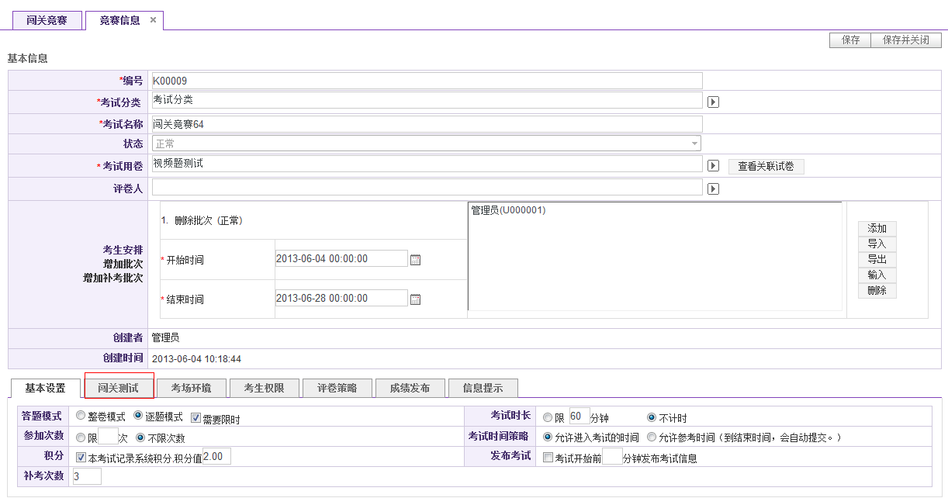
图1 创建竞赛安排
基本信息的设置和考试安排操作一致，这里主要介绍“闯关测试”功能的配置。

闯关测试
主要是设置竞赛的闯关总关数、每关的出题方式、通过每关的得分率等。
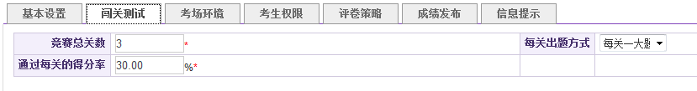
图2 闯关竞赛
竞赛总关数：设计本次竞赛要通过的关数。
每关出题方式：出题方式分为每关一题或每关一大题。每关一题，即是一道题目作为一关；每关一大题，即是每个大题型做为一关，一个大题型里包括有多道小题。
通过每关的得分率：考生每闯一关，系统就会自动计算得分率是否达到设置的得分率。达到则可进入下一关；达不到则结束闯关。

作业安排
作业安排主要是对作业人员，作业时间，作业用卷，答题模式，作业次数，考场环境，考生权限，评卷策略，成绩发布，评卷人员，等信息的设定。同时还包括生成缓存试卷，删除缓存试卷，以及批量修改作业安排信息。并且给学员发送作业通知。
创建作业安排分类
作业安排分类采用树形结构展示各个节点之间的关系，在分类下设置子类实现作业安排分类
注意：对于作业安排分类的知识点具有权限的限制，系统管理员有全部知识点的权限，知识点的权限由系统管理员进行分配。
在“作业安排”中创建、编辑作业安排分类，具体操作可通过页面左边的“作业安排分类”进行。
新增分类信息
在“作业安排分类”中选择分类（不选时默认为根类：作业安排分类），然后单击新增【】按钮，对所选择的分类添加子类。
弹出新增作业安排分类页面，填写分类信息。
删除分类信息
删除作业安排分类时请注意：
分类删除后不能再恢复；
若删除的分类为根分类时，分类下的子类会相应被删除；
选择待删除的作业安排分类，单击删除【】按钮，弹出提示框：“您确定要删除该分类吗”，点击【确定】按钮，若分类下包含记录，系统接下来提示“该分类下存在记录，您确定要删除该分类和它下面的所有记录吗？”，点击【确定】即删除所选分类。
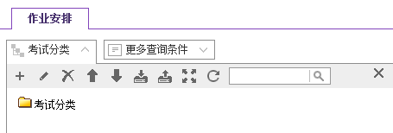
图1 创建作业安排分类

创建作业安排
点击“作业安排”菜单进入作业安排界面，具体操作可通过单击【新增】按钮，进入编辑页面填写下列内容：
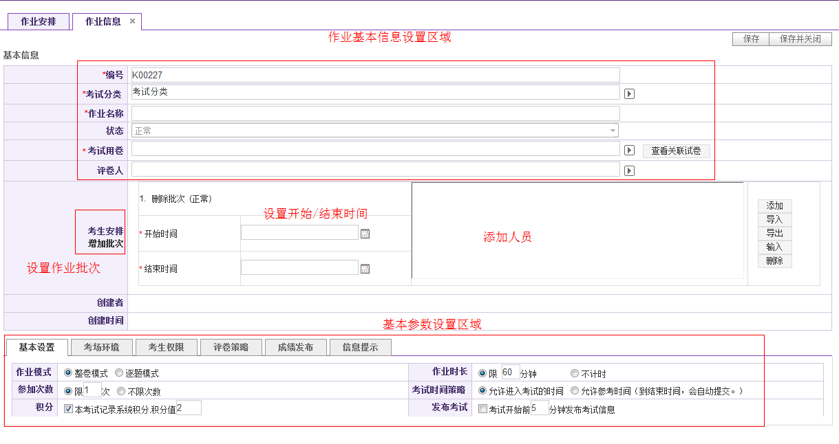
图1 创建作业安排

基本信息设置
作业安排基本信息设置包括考试编号，考试分类，考试名称，考试说明，考试用卷，评卷人，作业安排等信息设置。
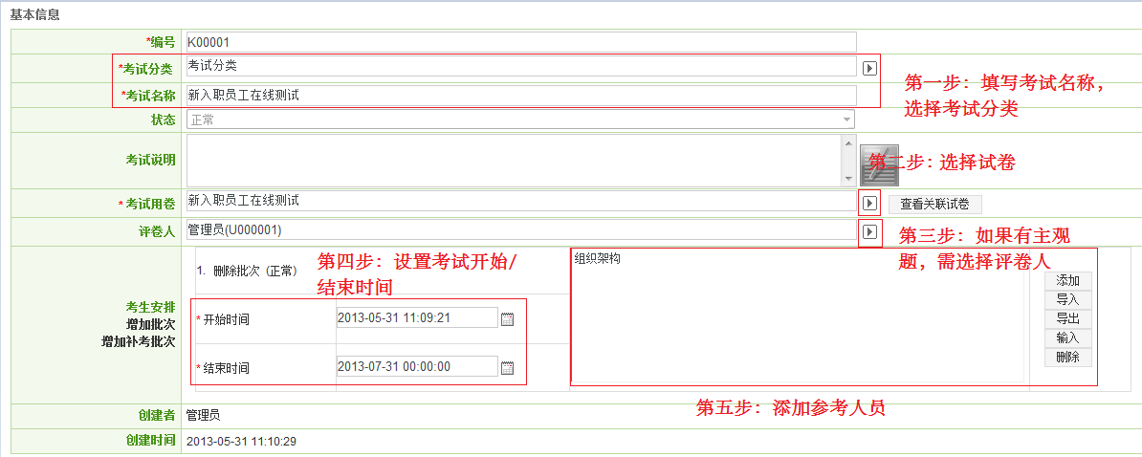
图2 基本信息设置
编号：系统默认有一个编号，以字母+数字的形式，由系统自动生成。但可以根据自己的管理方式，手动修改考试编号，修改后按修改后的样式自动生成；
考试分类：为考试安排选择一个分类，目的为了方便查找和管理；
考试名称：填写考试名称，此项为必填项；
考试说明：填写本次考试的说明。填写后，考生在参加考试界面可查看到相关的信息；
考试用卷：选择考试选用的试卷。点击【】选择考试用卷按钮进入选择试卷页面选取试卷。
查看关联试卷：仅针对随机试卷，查看预先生成或考生已考过的试卷列表，如下图：
预览试卷内容；
查看试卷被考生使用状况；
查看并设置试卷是否可用；
删除预生成试卷。
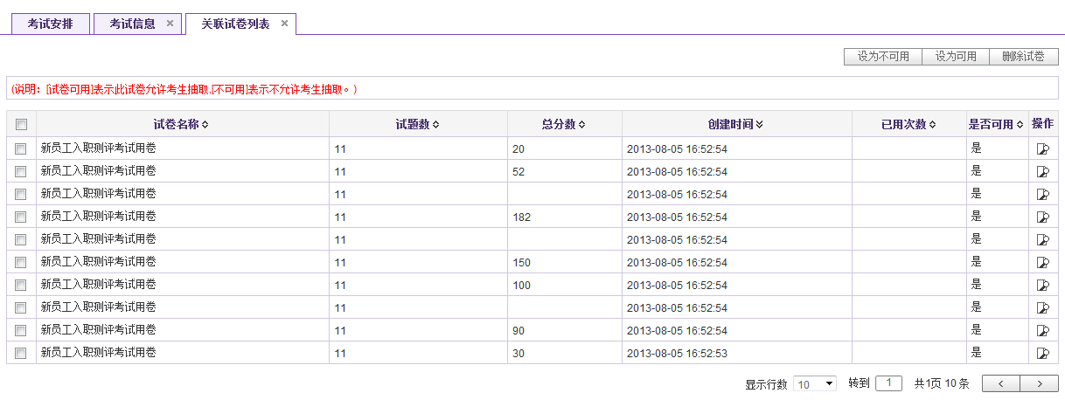
图3 查看关联试卷

评卷人：设置评卷人名单，只有评卷人才能行使评卷的权限。
考生安排：一个考试安排支持多个考场批次、补考批次的安排。
考试批次：在不改变考场环境的情况下，通过【增加批次】安排不同考试时间，不同考生进行考试。
（注：增加批次时，开始时间/结束时间会继承上一批次的信息）。
补考批次：通过【增加补考批次】安排未通过考试的考生进行补考。

添加考生：通过添加、导入、输入三种方式添加考生。
添加：点击【添加】进入用户选择界面，可以按用户、组织、岗位等方式选取参加考试的考生；
导入：通过Excel模板批量导入考生信息。在图2点击【导入】按钮进入导入用户页面，如下图：
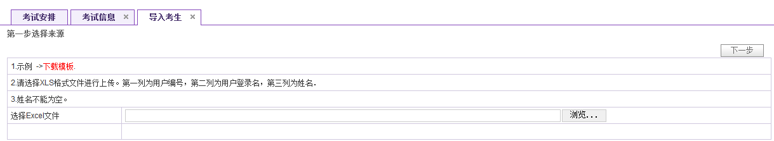
图3 导入考生信息
具体操作：
第一步，在上图点击【下载模板】按钮，下载Excel模板到本地。按照系统所提供的模板格式编编辑用户编号、登录名、姓名信息；
第二步，选择导入文档。点击‘选择Excel文件’旁的【浏览】按钮，选择已经编辑好的考生，点击【下一步】进入格式检查，系统将自动检查格式；
第三步，导入考生。点击【导入并返回】按钮，系统提示导入成功。

输入：通过直接输入考生姓名的方式添加用户。点击【输入】进入考生输入界面如下图：
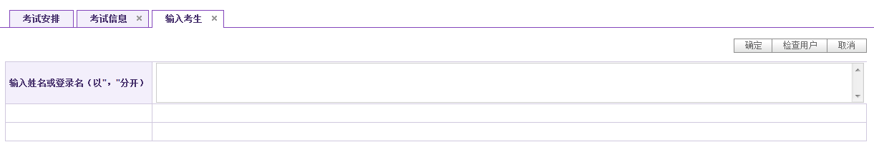
图4 输入考生姓名
在输入框中填入考生姓名，然后点【检查用户】按钮。
当系统中存在同名的考生时，系统将列出所有同名的考生;
当系统中不存在输入的考生姓名时，系统将提示：用户名在系统中不存在。
导出考生
支持将已添加的考生信息导出到Excel表格中，点击【导出】按钮保存到本地。

注：关于作业的基本设置、考场环境、考生权限、评卷策略、成绩发布、信息提示的配置与考试安排一致，详见2.5.3.2。

练习安排
练习安排主要安排考生在平时进行练习，以巩固学过的知识。所以相对于考试、作业、竞赛的主要区别在于：练习不是强制性的，只是为考生提供一个途径来熟悉和掌握知识。因此练习不涉及到考试控制的一些相关功能。除了新增练习与考试有差别之外，其他功能与考试、作业、竞赛完全相同。
创建练习分类
练习分类采用树形结构展示各个节点之间的关系，在分类下设置子类实现练习分类
注意：对于练习分类的知识点具有权限的限制，系统管理员有全部知识点的权限，知识点的权限由系统管理员进行分配。
在“练习安排”中创建、编辑练习分类，具体操作可通过页面左边的“练习分类”进行。
新增分类信息
在“练习分类”中选择分类（不选时默认为根类：练习分类），然后单击新增“”按钮，对所选择的分类添加子类。
弹出新增练习分类页面，填写分类信息。
删除分类信息
删除练习分类时请注意：
分类删除后不能再恢复；
若删除的分类为根分类时，分类下的子类会相应被删除；
被删除分类下若包含练习，请先将练习转移再删除，否则会删除未使用的练习，已经使用的练习将提示“练习安排已经使用，不可删除”。
选择待删除的练习分类，单击删除“”按钮，弹出提示框：“您确定要删除该分类吗”，点击“确定”按钮，若分类下包含练习，系统接下来提示“该分类下存在试题，您确定要删除该分类和它下面的所有练习吗”，点击“确定”即删除所选分类。

导入分类信息
在“练习分类”中选择分类（不选时默认为根类：练习分类），然后单击导入【】按钮，对所选择的分类导入子分类。

导出分类信息
在“练习分类”中选择分类（不选时默认为根类：练习分类），然后单击导出【】按钮，导出所选择的分类的子分类。

安排练习
在“练习安排”菜单创建练习，具体操作可通过单击【新增】按钮，进入练习安排编辑页面：
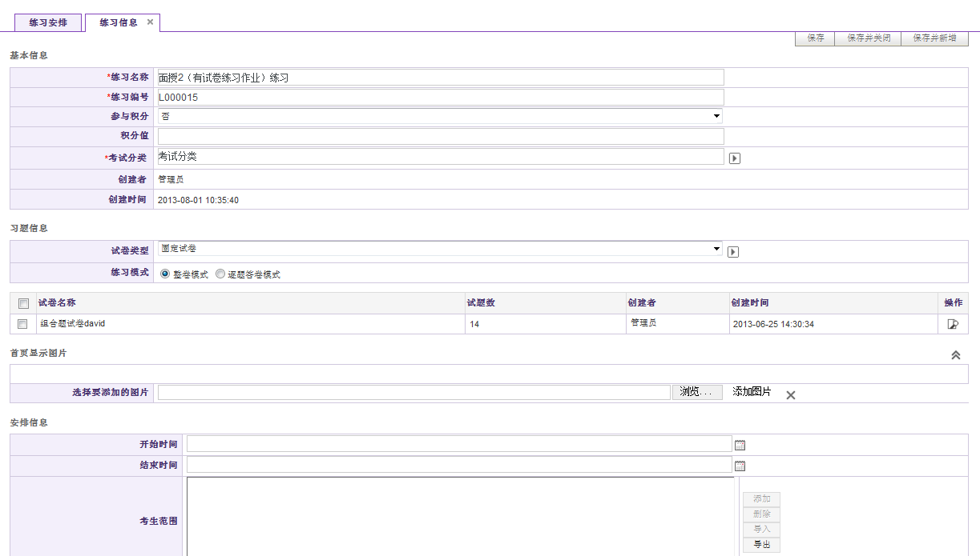
图1 新增练习界面
第一步，填写练习安排中的基本信息
练习中的基本信息包括练习名称、练习编号、参与积分、考试分类等。
练习名称：定义本次练习的名称，注意标注有“”号的是必填的内容；
练习编号：编号以字母+数字的形式，由系统自动生成。可手动修改编号，修改后按修改后的样式自动生成；
参与积分：设置是否参与积分计算，并且输入具体的积分值；
考试分类：提供对练习分类目录的管理。

第二步，选择试卷
基本信息填写完毕后，添加练习试卷。
根据【试卷类型】选择固定试卷或随机试卷；点击【选择试卷】按钮选择“试卷管理”菜单已创建的试卷；选择【练习模式】：整卷模式和逐题答卷模式，整卷模式指试卷中所有的试题都显示在同一页面上，而逐题模式指试卷中只显示一道试题，答完后再进入下一题。
图2 选择试卷

第三步，安排练习时间和考生
练习的安排信息主要内容有：设置练习的开始时间、结束时间、考生范围，如下图：
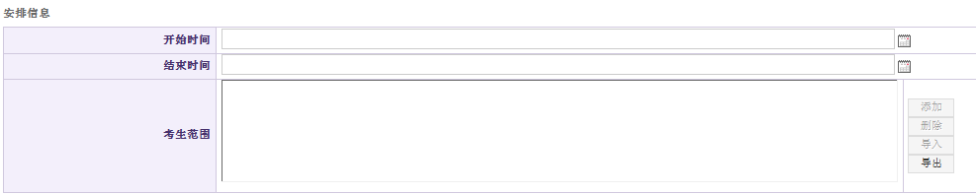
图3 安排信息
开始时间/结束时间：设定练习开始/结束时间；
添加考生可通过添加和导入两种方式：
添加：点击【添加】按钮，弹出的“选择用户”页面将列出系统中所有用户，选择考生；
导入：通过【导入】方式批量添加考生。注意导入考生信息时格式请严格按照模板格式编辑，用户编号和用户姓名只须填写其中任意项，但当出现用户重名时，请两项都填写（具体可参照“用户导入”）；
删除：选中待删除的考生点击【删除】按钮删除；
导出：添加考生后，点击【导出】按钮将考生名单导出到Excel表中

第四步，保存
最后点击【保存并关闭】，提示保存成功；点击【保存并新增】继续创建新的练习。
在“练习安排”查询列表中将显示已创建的练习， 通过【预览】可查看试卷、并可对已经保存练习进行再【编辑】。
抽题练习管理
抽题练习管理，由管理员设置是否允许按试题分类开放题库给指定的用户进行抽题练习。
用户可在“前台→抽题练习”菜单进行随机抽题、组卷、练习，不需要再由后台管理员去组卷安排考试或练习。

如何设置题库分类允许用户抽题练习
第一步，选择题库分类，如下图所示：
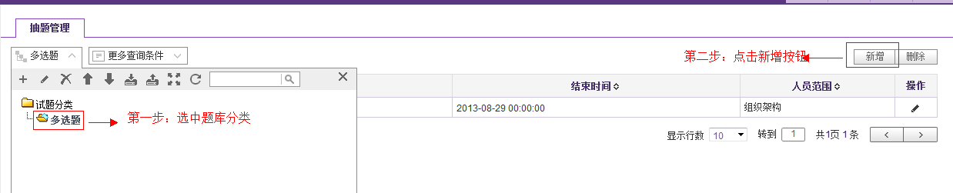
图1 抽题练习设置界面
进入“考评管理→抽题练习管理”菜单，若您想设置某个分类可让用户抽题练习，您首先需要选中您想要开放的分类。全部试题则选中总的“试题分类”。下面以“多选题”分类为例，首先选中“试题分类”下的“多选题”分类。

第二步，对所选分类，创建抽题设置
点击【新增安排】按钮，跳转到“抽题设置”页面，如下图所示：
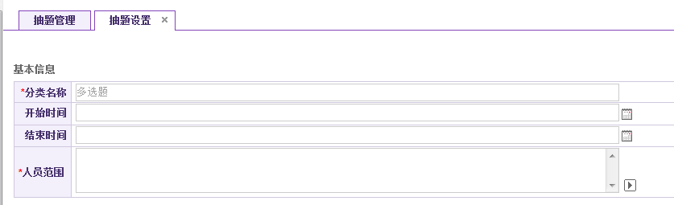
图2 抽题设置
分类名称：自动关联所选分类，不可修改；
开始/结束时间：设置抽题时间段，不设置则一直生效；
人员范围：设置抽题人员，可按用户、组织、角色、岗位进行添加。
主要设置，在设定的时间段内允许用户对所选分类下的试题在“前台→抽题练习”菜单进行抽题练习。

如何修改抽题设置
如图1所示，点击编辑图标【】，进行单个“抽题练习设置”的详细信息的编辑操作。
然后系统跳转到相应的抽题设置界面，如图2所示。相应操作如第二步所述。

附件2：广州医科大学网络试题库课程目录（截至2016年5月）
序号 | 题库名称 | 序号 | 题库名称
1 | VB程序设计 | 43 | 急诊医学
2 | 病理生理学 | 44 | 计算机基础
3 | 病理学 | 45 | 检体诊断学
4 | 财务管理学 | 46 | 健康评估
5 | 超声波诊断学 | 47 | 介入放射学
6 | 超声波诊断学 | 48 | 经济法学
7 | 成人护理学 | 49 | 精神病学
8 | 传染病护理学 | 50 | 精神科护理学
9 | 传染病学 | 51 | 精神障碍护理学
10 | 传统康复方法学 | 52 | 局部解剖学
11 | 电工学 | 53 | 康复评定
12 | 电路分析 | 54 | 口腔材料学
13 | 动物生物学 | 55 | 口腔颌面外科学
14 | 多元统计分析 | 56 | 口腔解剖生理学
15 | 儿科护理学 | 57 | 口腔黏膜病学
16 | 儿科学 | 58 | 口腔修复学
17 | 发展心理学 | 59 | 口腔预防医学
18 | 发展与教育心理学 | 60 | 口腔正畸学
19 | 法医病理学 | 61 | 口腔组织病理学
20 | 放射诊断学 | 62 | 劳动卫生与职业病学
21 | 分子生物学 | 63 | 老年护理学
22 | 妇产科护理学 | 64 | 临床传染病学
23 | 概率论与数理统计 | 65 | 临床儿科学
24 | 高等代数 | 66 | 临床耳鼻喉头颈外科学
25 | 公共英语 | 67 | 临床妇产科学
26 | 管理学 | 68 | 临床护理学
27 | 国际公法学 | 69 | 临床基础检验学
28 | 国际经济法学 | 70 | 临床技能实验学
29 | 国际私法学 | 71 | 临床检验基础-新
30 | 合同法 | 72 | 临床检验医学
31 | 核医学 | 73 | 临床口腔科学
32 | 护理管理学 | 74 | 临床麻醉学
33 | 护理心理学 | 75 | 临床内科学
34 | 护理学基础 | 76 | 临床皮肤性病学
35 | 护理综合测试 | 77 | 临床神经病学
36 | 环境卫生学 | 78 | 临床实践综合
37 | 环境与资源保护法 | 79 | 临床外科学
38 | 会计学原理 | 80 | 临床眼科学
39 | 婚姻家庭继承法 | 81 | 临床药理学
40 | 肌肉骨骼康复学 | 82 | 临床医学概论
41 | 基础化学 | 83 | 临床医学影像学
42 | 急危重症护理学 | 84 | 临床营养学
序号 | 题库名称 | 序号 | 题库名称
85 | 临床诊断学 | 128 | 微生物学检验
86 | 临床肿瘤学 | 129 | 卫生毒理学
87 | 流行病学 | 130 | 卫生统计学
88 | 免疫学检验 | 131 | 物理治疗学
89 | 民法学 | 132 | 物权法
90 | 民事诉讼法 | 133 | 西方经济学
91 | 内科护理学 | 134 | 西医综合
92 | 内科学 | 135 | 系统解剖学
93 | 内科学实习后 | 136 | 刑事诉讼法
94 | 内科学实习前 | 137 | 血液学检验
95 | 内外科疾患康复学 | 138 | 牙体牙髓病学
96 | 普通心理学 | 139 | 言语障碍的评估与矫治
97 | 企业与公司法 | 140 | 药剂学
98 | 器械辅助诊断 | 141 | 药理学
99 | 全科医学 | 142 | 药品管理
100 | 人力资源管理 | 143 | 药事管理学
101 | 人体发育学 | 144 | 药物分析
102 | 人体寄生虫学 | 145 | 药物化学
103 | 人体运动学 | 146 | 药用植物学
104 | 商法 | 147 | 医学辐射防护学
105 | 少儿卫生学 | 148 | 医学伦理学
106 | 社会心理学 | 149 | 医学免疫学
107 | 神经康复学 | 150 | 医学统计学
108 | 生化检验 | 151 | 医学微生物学
109 | 生理学 | 152 | 医学细胞生物学
110 | 生态学 | 153 | 医学影像技术
111 | 生物化学 | 154 | 医用化学
112 | 生物药剂学与药物动力学 | 155 | 营养与食品卫生学
113 | 生药学 | 156 | 影像核医学
114 | 食品分析与检验 | 157 | 语言治疗学
115 | 食品工程原理 | 158 | 语治疗技术
116 | 食品化学 | 159 | 预防医学
117 | 食品生物化学 | 160 | 运筹学
118 | 食品微生物学 | 161 | 运动学基础
119 | 市场营销学 | 162 | 运动治疗技术
120 | 数学分析 | 163 | 植物生物学
121 | 数值计算方法 | 164 | 中药学
122 | 数字电子技术基础 | 165 | 中医护理学基础
123 | 天然药物化学 | 166 | 中医护理学
124 | 外科护理学 | 167 | 中医学
125 | 外科学 | 168 | 中医学基础
126 | 外科学实习后 | 169 | 组织学与胚胎学
127 | 外科学实习前 | 170 | 作业治疗学
附件3
广州医科大学利用网络试题库推进课程形成性评价的工作计划
学院/教学单位 |  | 教研室
负责教师 |  | 职 务 | □授课教师 □教学秘书  □教研室主任 □教学管理
课程名称 |  | 年级专业
评价类型 | □闯关竞赛 □作业安排 □练习安排
开放给学生
测试时间
教研室意见  及设置要求 | 教研室主任签名： 日期： 年 月 日
学院/教学单位  教学管理部门意见 | 签名： 日期： 年 月 日
教务处  意见 | 签名： 日期： 年 月 日
职能科室落实 | 设置完成时间：  经手人员签名：

附件4：
广州医科大学mini-CEX评分表

实习生资料：姓名 专业 年级 学号
教师资料：姓名：
职称：主任医师□、副主任医师□、主治医师□、高年资住院医师□
病人诊断：
病情严重程度：轻□ 中□ 重□
时间：年月日时
地点：病房□ 门诊□ 急诊□ ICU□ 其他□请注明：
病人属于：第一次接触 □ 非第一次接触 □
病人资料：年龄 性别 男□ 女□ 初诊□ 复诊□
诊治重点：病史采集□ 诊断□ 治疗□ 健康宣教□ 技能操作□ 体格检查□

评分项目 | 非观察项目 | 各项考评结果
 |  | 不满意 |  |  | 满意 |  |  | 非常出色
 |  | 1 | 2 | 3 | 4 | 5 | 6 | 7 | 8 | 9
医疗面谈技巧
体格检查技巧
人道关怀/专业素养
临床判断能力
咨询、建议/
交流沟通能力
组织能力和效率
总体临床能力
Mini-CEX时间：直接观察时间分钟；反馈时间分钟
教师对此次测评的满意程度：
劣 □1□2□3∣□4□5□6∣□7□8□9 优
学员对此次测评的满意程度：
劣 □1□2□3∣□4□5□6∣□7□8□9 优
教师对学生表现的主要反馈要点：
1．表现比较好的部分

2. 可以改进的部分

3. 表现不足的部分

4. 整体表现（总体印象）

教师签名： 学生签名：

附件5
广州医科大学DOPS评分表
实习生资料：姓名 专业 年级 学号
教师资料：姓名：
职称：主任医师□、副主任医师□、主治医师□、高年资住院医师□
执行技能名称：
操作复杂程度： 低□ 中□ 高□
病人配合度： 差□ 中□ 好□
学员执行同样技能的经验：0次□ 1-4次□ 5-9次□ 10次以上□
病人属于：第一次接触 □ 非第一次接触 □
时间：年月日时
地点：病房□ 门诊□ 急诊□ ICU□ 临床技能中心□ 其他请注明：
病人资料：病历号:年龄 性别 男□ 女□ 病房：床号：

评分项目 | 远低于能力预期 | 低于能力预期 | 到达能力预期下限 | 符合平均能力预期 | 高于平均能力预期 | 达到高一级别能力预期 | 未观察/难以评价
 | 1 | 2 | 3 | 4 | 5 | 6
掌握操作适应证、相关解剖关系和操作技术
与病人交流并获得之情同意
术前准备
麻醉止痛操作
安全镇静技术
无菌操作
需要时及时寻求帮助
术后操作
交流沟通技巧
专业素养和病人照顾
总体表现评价
直接观察时间分钟；反馈时间分钟
教师对此次测评的满意程度：
劣 □1□2□3∣□4□5□6∣□7□8□9 优
学员对此次测评的满意程度：
劣 □1□2□3∣□4□5□6∣□7□8□9 优
教师对学生表现的主要反馈要点：
1．表现比较好的部分

2. 可以改进的部分

3. 表现不足的部分

4. 整体表现（总体印象）

教师签名： 学生签名：

附件6：
教学病例讨论记录表
教研室 |  |  |  | 时间 |  |  | 地点
主  持  人 |  | 姓名 |  |  |  | 教学  对象 | 专业
 |  | 职务 |  |  |  |  | 年级
 |  | 职称 |  |  |  |  | 人数
参加人员
患者姓名 |  |  |  |  |  | 病历号
入院诊断
教学目的
主  要  内  容 | （包括病例特点、发言记录、主持人总结等）
主 要 内 容 | 主持人签名：
教 师 反 馈 | 表现较好的部分：  表现不足的部分：  可以改进的部分及改进建议：  主持人签字：参与学生签字：
附件7：
教学查房记录表
教研室 |  |  |  | 时间 |  |  | 地点
主  持  人 |  | 姓名 |  |  |  | 教学  对象 | 专业
 |  | 职务 |  |  |  |  | 年级
 |  | 职称 |  |  |  |  | 人数
参加人员
患者姓名 |  |  |  |  |  | 病历号
入院诊断
教学目的
主  要  内  容 | （包括病例特点、发言记录、主持人总结等）
主 要
内
容
教 师 反 馈 | 表现较好的部分：  表现不足的部分：  可以改进的部分及改进建议：  主持人签字：参与学生签字：

